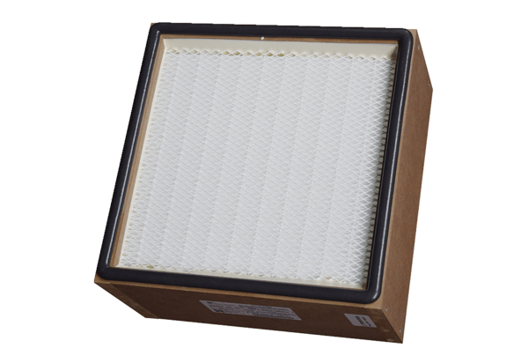Zračni filtar, zamjena CB 300 H14Jedinica za pakiranje: 1 komAsortiman: L
Broj artikla: 0092.0582Proizvođač: MAICO

